Доминантное занятие по восприятию музыки в
подготовительной группе
«Весеннее настроение»

Цель: Познакомить детей с музыкально-литературным материалом по теме «Весна», вызвать эмоциональный подъем, почувствовать весеннее настроение.
- Задачи:
- 1) обучающие: обогатить знания инструментов (скрипка); упражнять в умении выполнять движения под музыку весёлого характера.
- 2) развивающие: развивать музыкальное мышление, умение анализировать; способствовать развитию вокально –хоровых навыков в процессе пения под фонограмму; познакомить с фрагментом 1-ой части скрипичного концерта «Весна» из цикла «Времена года» композитора 18 века Антонио Вивальди, развивать темпо – ритмические навыки через исполнение песни с движением.
- 3)воспитательные: воспитывать любовь к природе средствами музыки

Оборудование: Музыкальный центр, мультимедийный экран, ноутбук, музыкальные инструменты: колокольчики, металлофоны, треугольники, шумелки, звенелки…, волшебный сундучок с разноцветными бантиками
Предварительная работа: Знакомство с музыкой Э.Грига, П.И.Чайковского, беседа об оркестре, просмотр картин о весне, чтение стихов о весне.
Практическая значимость работы: Возможность использовать в своей работе, как музыкальным руководителям, так и воспитателям в качестве итогового занятия в III квартале учебного года по теме «Весна».

Ход занятия:
В музыкальном зале на ковре разложены плоскостные весенние цветы, оформленные полянками.
Под музыку «Грезы любви» (муз. Ф. Лист) дети входят в музыкальный зал. Музыкальный руководитель здоровается с детьми.
Коммуникативная игра – приветствие «Доброе утро»
Музыкальный руководитель обращает внимание на то, что в нашем зале расцвели первые весенние цветы. Эти цветы не простые! Предлагаю вам посмотреть и определить настроение, характер каждого цветка. (На каждом цветочке нарисовано лицо, изображающее какое – либо настроение: грусть, злость или радость). Затем музыкальный руководитель просит поднять цветочки тех детей, у которых они веселые, затем грустные и злые. Каждое настроение музыкальный руководитель просит детей показать мимикой лица и жестами. После этого спрашивает у детей, какими лучше всего быть. Дети отвечают: «добрыми, веселыми». Музыка тоже может быть разной, передавать настроения и чувства.

Музыкальная презентация «Утро» Э. Грига.
Педагог: Ребята, я вижу, вы все улыбаетесь, у вас хорошее настроение. А почему?
Дети: Потому что звучит музыка, светит солнышко.
Педагог: Да, светит солнышко, звучит музыка. А еще потому, что к нам сегодня пришли гости, а мы гостей любим и всегда им очень рады. Давайте подарим им свою любовь, поприветствуем их.
Дети машут гостям.
Педагог: А вы обратили внимание, какая музыка звучала?
Дети: «Утро» Эдварда Грига.
Педагог: Правильно. Григ – норвежский композитор и в своей музыке он часто воспевал красоту своей Родины, которую очень любил.
А в этой музыке мы представляем картину просыпающейся природы.
А когда еще вся природа пробуждается ото сна?
Дети: Весной.
Педагог: Да, весна – это особое время года. Время пробуждения природы от зимнего сна, когда все оживает, расцветает, радуется наступившему теплу. А сколько радости приносит она людям! Сколько надежд, устремлений оживает в людях весной!

Музыкальный клип

Стихи о весне (читают дети)

Музыкальный руководитель:
В зеленом платье из листвы, в венке цветов весенних,
Явилась к нам Весна – Красна в весеннем опереньи!
Стройна, как белая береза, прекрасна, как сама заря,
Пушистые раскинув косы, всех пробудила ото сна!

(Воспитатель надевает веночек, преображаясь в образ весны)
Весна: Весною цветы расцветают, весело птицы поют,
Природа будто оживает, и ручейки нам песенки поют!

Муз. руководитель; А у наших ребят голосок, будто реченька журчит, будто колокольчик звенит.

Песня - хоровод «Ой, бежит ручьем вода»

Идет весна по свету и вот уж нет зимы, по радостным приметам ее узнали мы…

Проводится беседа о приметах весны.

Презентация «Весна»

Мы с вами на предыдущих занятиях слушали музыкальное произведение с таким названием «Весна». Давайте вспомним кто написал эту замечательную музыку?

Дети: Антонио Вивальди из цикла «Времена года»
Педагог: О ком хотел рассказать композитор своей музыкой?
Дети: О радостном щебетании птиц.
Педагог: Да, наверное, они вьют себе гнездышки и радуются весеннему солнышку.
Давайте с вами сейчас поиграем.

Игра звуками «Солнечная капель»
(Т. Э. Тютюнникова )

Педагог: Весной появляются первые цветы. Какие?
Из-под снега расцветает,
Раньше всех весну встречает.
Дети: Подснежники.
Педагог: Они такие маленькие, нежные, беззащитные, даже не верится, что когда в лесу кроме снега ничего еще нет – ни травы, ни цветов, они первыми смело пробиваются сквозь холодный снег.
У русского композитора П.И.Чайковского тоже есть цикл «Времена года», в котором 12 пьес, столько, сколько месяцев в году. И сейчас мы послушаем произведение «Апрель. Подснежник».

Перед каждым произведением в альбоме написаны стихи. Перед этой пьесой стихотворение:

В лесу, где берёзки столпились гурьбой,
Подснежника глянул глазок голубой.
Сперва понемножку зелёную выставил ножку,
Потом потянулся из всех своих маленьких сил
И тихо спросил:
Я вижу погода тепла и ясна!
Скажите, ведь, правда, что это весна?
Но кругом всё тихо, соседей нет – он первый здесь.
Его увидела зайчиха, понюхала, хотела съесть.
Потом, наверно, пожалела.
Уж больно тонок ты, дружок!
И вдруг пошёл пушистый, белый,
Холодный мартовский снежок.
Он падал, заносил дорожки.
Опять зима, а не весна.
И от цветка на длинной ножке
Лишь только шапочка видна.
И он, от холода синея,
Головку слабую склоняя,
Сказал…
Ну что ж, я не жалею,
Ведь началась весна с меня. (З.Александрова)

Звучит музыка «Подснежник» П.И.Чайковского.
Педагог: Как рассказывает музыка о природе. Какая она?
Дети: Нежная, иногда взволнованная
Педагог: Да, музыка трепетная, по - весеннему взволнованная. Вначале робкая, несмелая, ласковая. Подснежник тянется к солнцу и мелодия поднимается все выше (Звучит фрагмент)
Но звучит она, то светло, высоко, то более тревожно, низко. Музыка рассказывает, что солнышко еще светит не всегда, что еще бывает холодно, темно, ненастно (Звучит фрагмент).
Здесь есть и другая мелодия – очень красивая, взволнованная, легкая, как дуновение ветерка. Кажется, что цветок подснежника покачивается на ветру.
Но потом снова выглянуло солнышко и музыка опять стала светлой, ласковой (Фрагмент).

Дети танцуют импровизированный танец под музыку «Подснежник» П.И. Чайковского

Мы с вами знаем, что каждое музыкальное произведение можно изобразить схемой, как меняется настроение музыки (показать карточки – радостное, спокойное, тревожное).

Муз. руководитель: Ну вот, распустились уже и фиалки, и ландыши, и нарциссы, и тюльпаны. А мы с вами знаем очень красивую музыку, в которой танцуют все цветы.
Дети: «Вальс цветов» П.И.Чайковского из балета «Щелкунчик».

Весна: Я сегодня хочу порадовать всех ребят. Посмотрите, в моем волшебном сундучке есть разноцветные бантики. Пусть сегодня в этом зале прозвучит чудесный вальс!
(Звучит «Вальс цветов» П. И. Чайковского - музыкальный клип.)
Предлагаю всем ребятам составить из бантиков коллективную картину и пусть наши бантики превратятся в цветы.

Моделирование из бантиков

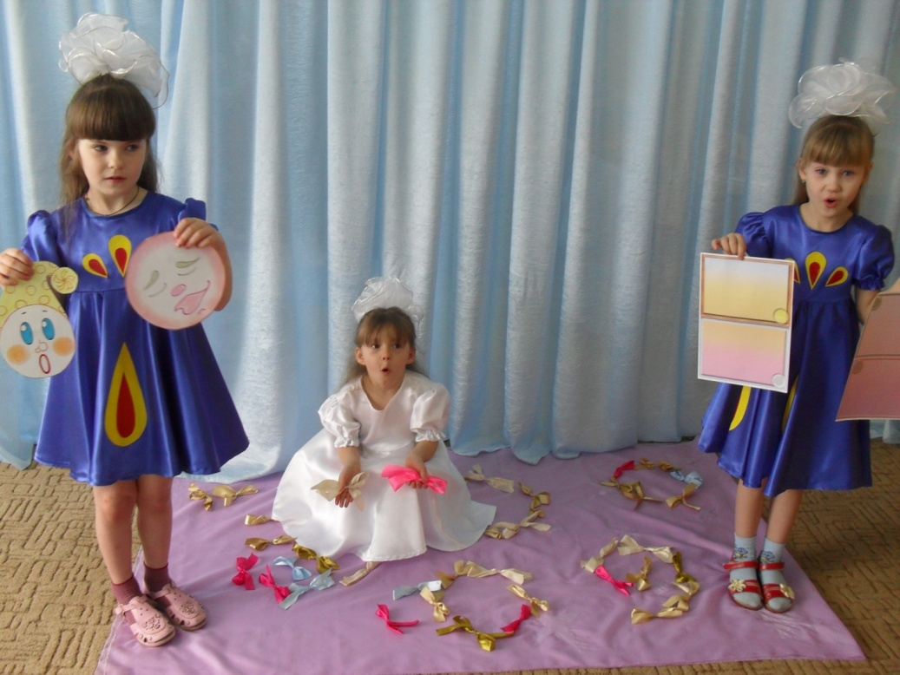

Музыкальный руководитель: А теперь предлагаю оживить наши цветы!
Дети исполняют импровизированный танец с бантиками – цветами, выбрав при этом себе любимый цвет.

Дети импровизируют под музыку.

Музыкальный руководитель: Сегодня у нас необычное занятие. Спасибо, Весна, за то, что в гости к нам пришла.
Весна: А чтобы у всех было сегодня ваесеннее радостное настроение, подарите друг другу бантик любимого цветаи скажите добрые слова.( Дарю тебе от души свой бантик, он похож на солнышко…спасибо, мне очень приятно и т.д.)
Коммуникативная игра «Подари радость!»
Педагог: Ну, вот и подошло к концу наше занятие «Весеннее настроение». Я очень довольна вами, вы меня сегодня порадовали.А мне бы сейчас хотелось узнать , что больше всего вам понравилось на этом занятии?
Дети высказываются.
Педагог: Спасибо вам, а еще большое спасибо нашим гостям за то, что они так внимательно слушали нас, поддерживали. Давайте попрощаемся с ними и подарим им тоже разноцветные бантики.

(Дети говорят добрые слова, дарят бантики, выходят из зала под музыку)

